**Manipulando imagens no meu código HTML**

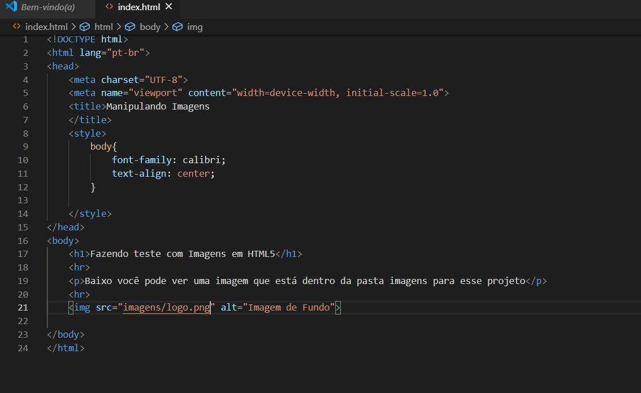

No código a seguir podemos ver uma estrutura básica de um documento HTML com algumas configurações adicionais. Vamos falar apenas da tag img, que é a tag usada pra se colocar uma imagem em sua página HTML.

Após criar seu documento HTML vamos até a área do body, digitar ‘img’ e apertar a tecla ENTER, logo aparecerá alguns parâmetros.

No parâmetro src vamos colocar o endereço da nossa imagem. Lembre-se sempre de observar o local exato que sua imagem se encontra, como ilustrado no código acima.

Como vimos na aula de tamanhos de imagem, não se esqueça de colocar sua imagem com o menor tamanho possível, para que possa ocupar menos espeço no armazenamento de seu site e abrir mais rapidamente as páginas do seu site.

Podemos criar pastas ao lado de seu arquivo index.html e colocar nossas imagens dentro delas, assim quando você for procurar uma imagem para seu site, você precisa digitar entre as aspas do parâmetro src o nome da pasta e depois o nome da imagem mais sua extensão.

Podemos também carregar imagens externas, ou seja, imagens que estão em outros diretórios ou sites.

Pra que isso seja possível você precisa encontrar a imagem que deseja em algum site da internet que queira. Aí em vez de você salvar a imagem em seu computador, você vai clicar com botão direito do mouse em cima da imagem e clicar em ‘copiar endereço da imagem’.

Após fazer isso cole o link que você copiou entre as tags do parâmetro img. Pronto, a imagem provavelmente já está funcionando em seu site sem a necessidade de tê-la dentro de uma pasta.

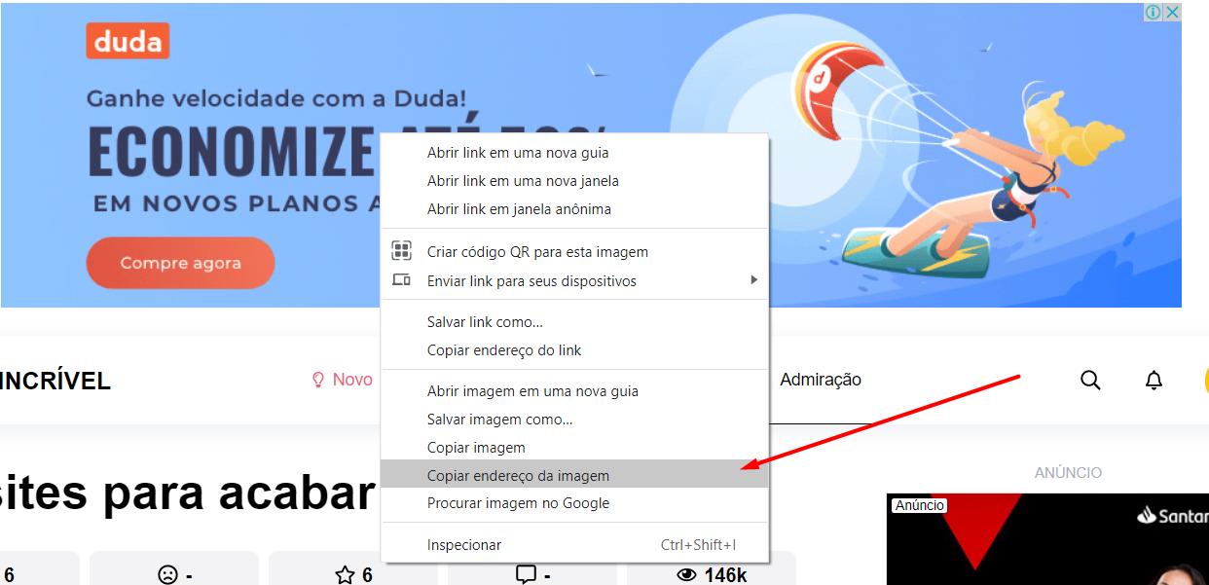

Colando dentro do parâmetro que se encontra na tag img.

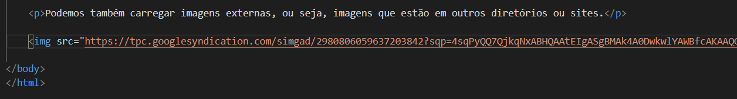

Talvez agora você esteja se perguntando porque esse link que colamos não quero de linha já que configuramos nosso Visual Studio Code para fazer isso. Isso acontece porque não tem espaços entre os caracteres desse link que colamos. Mas enfim, veja como ficou o resultado.



Essas imagens buscadas da internet também devem e adicionam com links, sem estar salvas no seu computador também devem ser imagens livres, sem direitos autorais.

Um problema que pode ocorrer nessa prática de colocar os links direto da internet é que se o servidor ou site cair, a imagem não funciona. Não é muito comum de se acontecer esse problema, mas é um risco. Por esse motivo eu não prefiro arriscar, então salvo todas as minhas imagens nas pastas do meu site, pois é importante pra mim minimizar ao máximo os erros que podem acontecer nos sistemas que desenvolvo.

As URLs são links únicos que referenciam objetos dentro da internet.